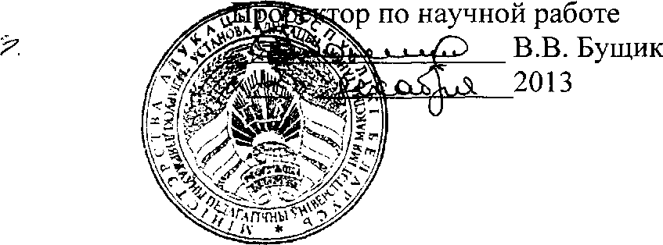

УТВЕРЖДАЮ

АКТ

о внедрении результатов НИР

Настоящий акт составлен об использовании в учебном процессе справочно- информационных модулей электронного учебно-методического комплекса по учебной дисциплине «Методика преподавания математики и практикум по решению задач» (режим доступа: <http://www.bspu.unibel.by/moodle/> course/category. php?id=99), выполненных по теме НИР «Разработать справочно-информационные, контрольно-диагностические и интерактивные модули электронных учебно-методических комплексов для начального образования» (№ГР 20122551).

Разработка используется в учебном процессе факультета начального образования при проведении лекционных и практических занятий со студентами ІІІ-ІV курсов дневной формы получения образования в 2013/2014 учебном году и позволяет индивидуализировать учебный процесс, развивать у студентов самостоятельность, осуществлять дифференцированный подход при изучении учебного материала дисциплины.

Описание объекта внедрения прилагается и является неотъемлемой частью Акта.

Декан факультета

начального образования

Преподаватели,

использовавшие

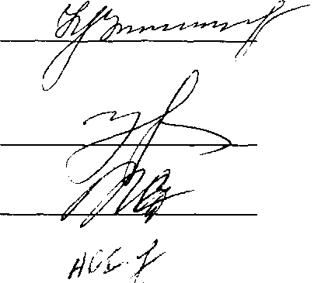

Н.В. Жданович

М.А. Урбан

Е.В. Журавская

А.С. Обчинец

разработку:

ОПИСАНИЕ ОБЪЕКТА ВНЕДРЕНИЯ

Справочно-информационные модули электронного учебно-методического комплекса по учебной дисциплине «Методика преподавания математики и практикум по решению задач»

1. Объект внедрения: справочно-информационные модули электронного учебно- методического комплекса по учебной дисциплине «Методика преподавания математики и практикум по решению задач». В состав ЭУМК входят модули «Теория» (конспекты лекций), «Вводный модуль» (пояснительная записка, содержание разделов, тематический план, учебно-методическое обеспечение, тематика семинарских занятий, примерные вопросы к экзамену по дисциплине «Методика преподавания математики и практикум по решению задач»).
2. Разработчики: ВНК 11-н/2012 «ЭУМК для начального образования» (руководитель темы НИР: канд.филол.н., доцент Жданович Н.В.). Состав ВНК: канд.филол.н. доцент Азарко О.В.; канд.пед.н., доцент Игнатович В.Г.; канд.пед.н., доцент Муравьева Г.Л.; канд.пед.н., доцент Урбан М.А.; канд.пед.н., доцент Сорока О.Г.; начальник отдела мониторинга качества образования БНТУ Канашевич Т.Н., аспирант БГПУ Обчинец А.С.).
3. Преподаватели, использующие разработку: канд.пед.н., доцент М.А. Урбан, старший преподаватель Е.В. Журавская, преподаватель А.С. Обчинец.
4. Начало использования объекта внедрения: сентябрь 2013.
5. Число студентов пользующихся разработкой: студенты ІІІ-ІУ курсов дневной формы получения образования (401 - 402, 302 - 304 группы, 105 чел).
6. Разработка рекомендована к внедрению кафедрой естественнонаучных дисциплин (протокол заседания № 1 от 29 августа 2013 г.).

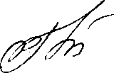

Заведующий кафедрой естественнонаучных дисциплин, канд.пед.н., доцент

Г.Л. Муравьева

Н.В. Жданович

Разработчики: руководитель НИР

